www.maturski.org

ELEKTROLIZA,GALVANSKI ČLANCI I
PROMJENA SLOBODNE ENERGIJE U
OKSIDO-REDUKCIONIM PROCESIMA

Seminarski rad

www.maturski.org

Elektroliza
U rastvorima i rastopima elektrolita prisutni joni su stabilni tako da procesi u kojima bi oni gubili elektrone ( oksidacija ),ili primali elektrone ( redukcija),nisu spontani.Da bi se ovi nespontani procesi oksido.redukacija mogli vršiti,ovim sistemima dovodi se električna energija koja se tada prevodi u hemijsku.Tako,ako se u rastvor ili rastop elektrolita urone elektrode i provodnikom se povežu sa izvorom struje,pristutni joni će se kretati prema suporotnom naelektrisanim elektrodama.Pozitivno naelektrisana elektroda se zove anoda i na nju prelaze elektroni sa negoativno naelektrisanih jona ,anjona.Ovaj proces u kome iz negativno naelektrisanih jona postaju atomi,moze se prikazatu polureakcijom oksidacije.Elektroda koja je povezana sa negativnim polom izvora struje naziva se katoda.Sa katode elektroni prelaze na pozitivno naelektrisane jone,katjone.Proces koji se odigrava na katodi ,u kome pozitivno naelektrisani joni prelaze u atome,može se prikazati polureakcijom redukcije.Procesi na elektrodama su oksido-redukcije koje vode do razlaganja elektrolita i formiranja novih supstanci.
Izvor struje sa kojim su povezane elektrode ( električni generator ili baterija)upućuje elektrone sa andoe na katodu.Usljed usmjerenog kretanja jona koji su nosioci naelektroisanja i usmjerenog toka elektrona kroz provodnik,u sistemu se uspostavlja kolko struje.Rezultujuća provodljivost električne struje kroz rastvor ili rastop elektrolita naziva se jonska ili elektrolitička provodljivost,za razliku od provodljivnosti električne struje kroz metalne provodnike.Provođenje električne struje kroz rastvor ili rastop elektrolita i procesi na elektrodama u kojima dolazi do razlaganja elektrolita,naziva se elektroliza.Aparat u kome se vrši elektroliza naziva se ćelija za elektrolizu.
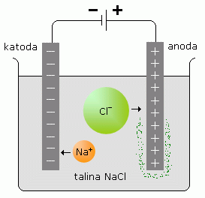
Ćelija za elektrolizu
Ako se u ćeliju za elektrolizu unese,npr. Rastop NaCl i uključi izvor struje,joni ${Cl}^{-}$ se upućuju prema pozitivno naelektrisanoj anodi gdje predaju elektron i prevode se u atome Cl,što je predstavljeno polureakcijom oksidacije:
2${Cl}^{-}$(l) → ${Cl}_{2}$(g) +2$e^{-}$
Joni ${Na}^{+}$ se upućuju prema negativno naelektrisanoj katodi gdje primaju elektron i preovde se u atome Na,što je predstavljeno polureakcijom redukcije:
${Na}^{+}$(l) +$e^{-}$→Na(s)
Ukupna reakcija ćelije može se predstaviti zbirom anodne i katodne reakcije:
2${Na}^{+}$(l) +2$e^{-}$→2Na(s)
2${Cl}^{-}$(l)→${Cl}_{2}$(g)
2${Na}^{+}$(l) +2${Cl}^{-}$(l)→2Na(s) +${Cl}_{2}$(g)
U ovom procesu na katodi se nagrađuje natrijum,a na anodi se razvija gas hlor.Ova reakcija u specijalno konstruisanoj ćeliji za elektrolizu služi za industrijsko dobijanje natrijuma i hlora. U vodenim rastvorima elektrolita elektrolizom obuhvaćeni procesi su nešto složeniji jer oksidaciji,odnosno redukciji prisutnih jona moze bit konkurentna oksidacija,odnosno redukcija rastvarača,vode.Reakcija oksidacije vode na anodi data je reakcijom :
2$H_{2}O$(l) →$O_{2}$(g) +4$H^{+}$(aq)
A reakcija redukcije vode na katodi:
2$H_{2}O$(l)+$2e^{-}$→$H_{2}$(g) +2${OH}^{-}$(aq)
Npr. Pri elektrolizi vodenog rastvora NaCl na anodi se oksiduju joni ${Cl}^{-}$,te se razvija gas hlor,a na katodi se razvija gas vodonik,jer se voda lakše redujuje od jona ${Na}^{+}$.
2${Cl}^{-}$(aq)→${Cl}_{2}$(g)+2$e^{-}$
2$H_{2}O$(l)+$2e^{-}$→$H_{2}$(g) +2${OH}^{-}$(aq)
2${Cl}^{-}$(aq)+ 2$H_{2}O$(l) →${Cl}_{2}$(g)+$H_{2}$(g) +2${OH}^{-}$(aq)
Pri rastvoru zaostaju joni ${Na}^{+}$i ${OH}^{-}$.
Pri elekrolizi vodenog rastvora CuS$O_{4}$,na anodi se zavija kiseonik jer se voda lakse oksiduje od jona ${SO}_{4}^{2-}$,a na katodi se taloži bakar jer se joni ${Cu}^{2+}$ lakše redukuju od vode :

2$H_{2}O$(l) →$O_{2}$(g) +4$H^{+}$(aq) +4$e^{-}$
2${Cu}^{2+}$(aq) +4$e^{-}$→2Cu(s)
2$H_{2}O$(l)+ 2${Cu}^{2+}$(aq) →$O_{2}$(g) +4$H^{+}$(aq)+ 2Cu(s)
U rastvoru zaostaju joni $H^{+}$i ${SO}_{4}^{2-}$.
Kad se vrši elektroliza vodenog rastvora ${Na}_{2}{SO}_{4}$,voda ce se i oksidovati i redukovati.Na anodi se tada razvija kiseonik jer se voda lakše oksiduje od jona ${SO}_{4}^{2-}$,a na katodi će se razvijati vodonik jer se voda lakše redukuje od jona ${Na}^{+}$.
2$H_{2}O$(l) →$O_{2}$(g) +4$H^{+}$(aq) +4$e^{-}$
4$H_{2}O$(l) +4$e^{-}$→$2H_{2}$(g) +4${OH}^{-}$(aq)
6$H_{2}O$(l)→$O_{2}$(g) +$2H_{2}$(g)+ 4${OH}^{-}$(aq) +4$H^{+}$(aq)
U toku ove elektorlize oko anode reakcija rastvora će biti kisela usljed prisustva nastalih $H^{+}$ jona,a oko katode bazna usljed prisustva nastalih ${OH}^{-}$ jona.Mješanjem rastvora $H^{+}$i ${OH}^{-}$ joni dolaze u dodir i grade molekule $H_{2}O$,a u rastvoru električno se uravnotežavaju joni ${Na}^{+}$i ${SO}_{4}^{2-}$.
Kvantitativni odnosi u procesu elektrolize
Količine supstanci koje se u procesu elektrolize izdvoje na elektrodama zavise od količine elektriciteta koja se kroz rastvor ili rastop propusti. Ovu zakonitost formulisao je 1934.godine M.Farraday.Npr.pri redukciji jona ${Na}^{+}$ prema polurekaciji:
${Na}^{+}$(aq) + $e^{-}$→Na(s)
Na katodi ce jedan mol elektrona izvodjiti jedan mol atoma natrijuma.Dva mola elektrona izdvojiće dva mola atoma natrijuma,odnosno povećanje količine elektriciteta izazvaće srazmjerno povećanje izdvajanja na katodi.Iz polureakcije za redukciju ${Ca}^{2+}$.
${Ca}^{2+}$(aq) +2 $e^{-}$→ Ca(s)
Očigledno je da ce bti potrebno dva mola elektrona da bi se izdvojio mol atoma Ca. Ili, pri elektrolizi rastvora Al${Cl}_{3}$ biće potrebno tri mola elektrona da bi se na katodi izvodjio mol atoma Al:
${Al}^{3+}$(aq) +3 $e^{-}$→ Al (s)

Količina elektriciteta koju ima mol elektrona naziva se Farraday-eva konstanta ( F ) i iznosi 96,487 kulona ( naelektrisanje jednog elektrona 1,6022 x ${10}^{-19}$ C umnoženo Avogadro-ovim brojem) :
F =96,487 C ${mol}^{-1}$
A količina elektriciteta od 96,487 C,koja se mora dovesti ćelij i da bi se izvdojio i mol elektrona naziva se 1 faradej.
Iz izloženog proizilazi drugi Farraday-ev zakon,prema kome će se masa supstance koja se izvaja kao metal ili gas prip propuštanju određene količine elektriciteta ,biti direktno proporcionalna molarnoj masi ( A) supstance, podjeljenoj brojem primjeljnih ili otpuštenih elektorna ( n).Masa supstance (m) koju izdvaja mol elektrona je :
m = $\frac{A}{n}$
Primjeri za A i n
n A g ${mol}^{-}$
${Ag}^{+}$ (aq) + $e^{-}$ → Ag(s) 1 107,9
${Cu}^{2+}$(aq) + $2e^{-}$ → Cu (s) 2 63,55
${Au }^{3+}$ + $3e^{-}$ →Au (s) 3 196,97

Broj mola elektrona koji prođe kroz rastvor dat je izrazom Z / F gdje je Z naelektrisanje u kulonima ( C).Kako se električna struja mjeri u amperima ( A) ,to se prema SI jedinicama moze napisat da je :
Kulon : amper x sekunda ,te je
Z =It
Gdje je I struja u amperima ,a t vrijeme u sekundama,pa će broj mola elektrona koji prodje kroz rastvor biti :
$\frac{Z}{F}$ =$\frac{It}{F}$
Uzimajuci u obzir predhodno objasnjenu formulu ,proizilazi da ce pri elektrolizi količina metala ili gasa koja se izdvaja biti :
m = $\frac{AIt}{n}$
sto je kvantitativni izraz za drugi Farraday-ev zakon.
GALVANSKE ĆELIJE
Prelazak elektrona sa jedne supstance na drugu može se vršiti ne samo direktno već i preko provodnika,kroz koji tada protiče električna struja.Na taj način postaje očigledno prevođenje hemijske energije u električnu.Npr. proces spontane oksido redukcije prikazane reakcijom:
2${Na}^{+}$(l) +2$e^{-}$→2Na(s)
2${Cl}^{-}$(l)→${Cl}_{2}$(g)
2${Na}^{+}$(l) +2${Cl}^{-}$(l)→2Na(s) +${Cl}_{2}$(g)
Moze se izvesti u dva odvojena suda (polućelije)tako da Zn(s) i Cu ( aq) ne dođu međusobno u kontakt.U tu svrhu se u jedan sud sa rastvorom neke soli cinka npr Zn(${{NO}_{3})}_{2}$ stavi pločicu cinka,a u drugi s rastvorom soli bakra ,Cu(${{NO}_{3})}_{2}$,stavi pločica bakra.Sa površine pločice cinka,čiji atomi imaju izraženu tendenciju da otpuštaju elektrone ,odvajaju se joni ${Zn}^{2+}$ i prelaze u rastvor ,a elektroni zaostaju na pločici. Kako je proces revrsan to se uspostavlja ravnoteža između komponenti redoks para Zn/${Zn}^{2+}$.Rastvor se usljed prisustva ${Zn}^{2+}$ jona naelektriše pozitivno se pozitivno ,a pločica Zn usljed prisustva elektrona negativno,te se između uspostalja potencjalna razlika.U drugom sudu pločica bakra naelektriše se pozitivno jer elektroni sa nje prelaze na ${Cu}^{2+}$ jone u rastvoru sto dovodi do taloženja elementarnog bakra.U ovoj polućeliji pri formiranju redoks para ${Cu }^{2+}$/Cu,ravnoteža se uspostavlja pri manjoj koncentraciji jona nego u slučaju redoks para Zn/${Zn}^{2+}$,jer je Cu manje aktivan metal od Zn.Ukoliko se ove pločice spoje s provodnikom kroz njega će poteći elektroni od Zn ka Cu jer između njih postoji razlika u električnom potencijalu.Pločica Zn djeluje kao anoda (polureakcija oksidacije) :
Zn(s) → ${Zn}^{2+}$(aq) +2$e^{-}$
A pločica bakra kao anoda ( polureakcija redukcije ) :
${Cu}^{2+}$(aq) + 2$e^{-}$ →Cu (s)
Da bi ovaj sistem funckionisao potrebno je rastvore polućelije povezati sonim mostom.Pod sonim mostom podrazuvmijeva se jedna U cjevčica u kojoj se nalazi( obično u želatinu ) koncentrovan rastvor nekog elektrolita ,npr Na ${NO}_{3}$,koji ne reaguje sa komoponentama polućelija,a služi da održava električnu ravnotežu u rastvorima koje povezuje.
U navedenom primjeru ${Na}^{+}$ iz sonog mosta migrira u polućeliju gdje se nalazi katoda,i gdje je posle redukcije ${Cu}^{2+}$ jona rastvor naelektrisan negativno usljed prisustva viška negativnih jona.
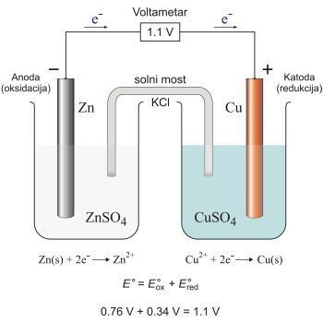
Daniell-ova ćelija
Jon${ NO}_{3}^{-}$ iz sonog mosta prodire u rastvor odjeljka u kome se nalazi anoda ,jer je usljed prisustva katjona nastalih u procesu oksidacije cinka sredina naelektrisana pozitivno.Na taj način se,izbjegavajuci direktan dodir Zn i ${Cu}^{2+}$ jona,postiže uravnotežavanje pozitivnog i negativnog naelektrisanja u ovim sredinama .Kada to ne bi bilo omogućeno ,proces bi bio prekinut jer bi nagomilavanje pozitivnih jona u prostoru oko anode otežavalo pokretljivost elektrona i njihov prelazak na katodu.Povećana količina anjona u prostoru oko katode spriječavala bi pokretljivost katjona i time bi se onemogućilo vršenje procesa na ovoj elektrodi.
U ovom sistemu koji se naziva galvanska ćelija,spontanom oksido-redukcijom omogućen je kontinuirani tok elektrona kroz provodnik i jona kroz rastvor.Tok elektrona kroz provodnik može se konstantovati i mjeriti odgovarajucim instrumentom.U galvanskoj ćeliji naelektrisanje anode ( polureakcija oksidacije ) je negativno ,a katode ( polureakcija redukcije ) je pozitivno,sto je suprotno od naelektrisanja anode i katode u ćeliji za elektrolizu. Hemizam galvanske ćelije se piše skraćeno tkz. Ćelijskim dijagramom.Tako za Daniell-ovu čeliju se moće napisati:
Zn(s) /${Zn}^{2+}$(aq, 1mol/L) || ${Cu}^{2+}$(aq,1 mol/L) / Cu (s)
Dvije paralelne vertiklane crteu dijagramu označavaju prisutstvosonog mosta.U galvanskoj ćeliji,prema konvenciji,anoda je uvijek na levoj strani ,sa nje elektroni teku prema katodi,što podrazumijeva spontanu ćelijsku reakciju.Ukoliko voltmetar pokazuje da elektroni teku od elektrode na desnoj strani prema elektordi na lijevoj strani ,znači da je desna elektroda negativnija ,te se reakcija piše reversno.Drugim riječima ,več iz naelektrisanja elektroda u galvanskoj ćeliji dobija se uvidu u spontanost reakcije.
Neke galvanske ćelije su nešto drugačije konstrukcije od gore opisane. Umjesto sonog mosta između polućelija,one imaju između dva odjeljka ćelije zid od prozirnog materijala.Funkcija ovog prozirnog zida je da obezbjedi lagano mješanje komponenti oba odjeljka i na taj način obezbjedi električna ravnoteza sistema i protok struje.Brzina mješanja komponenti ćelije kroz prozirni zid mora biti sporija od brzine njihovog nastajanja na elektrodama.
Danas su poznate brojne galvanske ćelije vrlo razlilčitih konstrukcija ,koje imaju široku primjenu kao izvori električne energije.Tako se suhe baterije koriste za snadbijevanje električnom energijom mnogih aparata i uređaja koji se koriste u svakodnevnom životu .Olovni akumulatori imaju široku primjenu jer se pored ostalog koriste u automobilima za snadbijevanje električnom energijom.U novije vrijeme,ćelije,u kojima se vrši sagorijevanje izvjesnih goriva ,kao gasova
$H_{2}$ - $O_{2}$ ćeliji veoma su važni izvori električne energije koja se koristi u svemirskim letjelicama.

Standardni potencijal

U prethodnom izlaganju, vidjeli smo da će uslijed potencijalne razlike između elektroda, kroz provodnik, poteći električna struja. Dakle, svi galvanski članci sadrže jednu elektrodu načinjenu od supstance koja je jak oksidans i drugu elektrodu koja je jak reducens. Između elektroda se nalazi elektrolit kroz koji električni naboj prenosi ione. Kad se elektrode spoje metalnim vodičem na elektrodama se događaju reakcije oksidacije i redukcije.
Elektroni teku metalnim vodičem zbog razlike potencijala dviju elektroda. Kod Daniell-ovog članka razlika potencijala između cinkove i bakrene elektrode iznosi 1,10 V. Između negativnog i pozitivnog pola olovnog akumulatora razlika potencijala je 2,0 V, a u litij-ionskim baterijama čak 3,6 V.

Sila kojom elektroni, oslobođeni anodnom reakcijom, teku prema katodi, sa koje bivaju uklanjani katodnom reakcijom, nazivamo ELEKTROMOTORNA SILA (EMS) ili potencijal ćelije (E), mjeri se voltmetrom (uz uslov da struja koja teče člankom teži ka nuli) i izražava u voltima.

Razlika električnog potencijala između elektroda, EMS, je mjerilo spontanosti redoks reakcije koja se odigrava u ćeliji, a zavisi od vrste supstanci od kojih se ćelija sastoji, njihove koncentracije i temperature. S obzirom da se pri radu galvanske ćelije koncentracija supstanci mijenja, pa odatle i ems, uobičajeno je da se ems ćelije izražava pri standardnim uslovima, odnosno da su svi rastvori jediničnog aktiviteta, gasovi pod pritiskom od 101,325 kPa i da je temperatura 298 K. Kako se radi o razblaženim rastvorima umjesto aktiviteta može se uzimati u obzir koncentracija supstance.
Potencijal ćelije (ems) dobijen pod standardnim uslovima naziva se standardni potencijal ćelije (E⁰).

S obzirom da se proces oksido-redukcije u ćeliji prikazuje dvjema polureakcijama, potencijal ćelije se može posmatrati kao zbir polućelijskih potencijala.
Međutim, potencijal ćelije se ne može direktno mjeriti jer proces oksidacije i redukcije teku istovremeno. Zbog toga se pribjegava određivanju polućelijskog redukcionog potencijala.
Pod redukcionim potencijalom (elektrodni potencijal) podrazumijeva se sposobnost jona oko elektrode da sa nje uzima elektrone.

Potencijali elektroda nisu apsolutne vrijednosti, nego relativne i mjere se najčešće prema nekoj standardnoj elektrodi, a to je obično standardna hidrogenova elektroda.
Ona je izabrana da ima potencijal jednak nuli.

H⁺ + e⁻ → H E⁰= 0,0 V

Hidrogenova elektroda sastoji se od pločice platine obložene prahom platine (koji ima ulogu katalizatora), zaronjene u kiselinu, pod pritiskom od 101,325 kPa. Ukoliko standardni redukcioni potencijal neke polureakcije ima višu vrijednost od nule, onda se na njenoj elektrodi lakše vrši redukcija nego na hidrogenovoj elektrodi na kojoj se zato odigrava proces oksidacije.

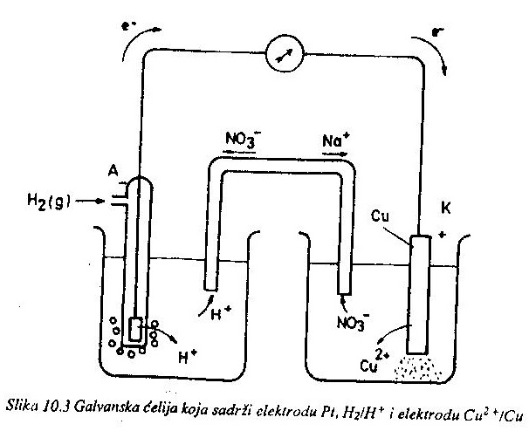

Npr. Za ćeliju: Pt, H₂ (g, 101, 325 kPa)/H⁺ (aq), 1 mol/L ║ Cu²⁺(aq, 1 mol/L)/Cu (s), izmjeren standardni potencijal iznosi E⁰_{ćelije}= 0,34 V.

Redukcija jona Cu²⁺ se vrši lakše nego jona H⁺ te će elektroni sa vodonične elektrode prelaziti na elektrodu Cu²⁺/Cu, gdje će se odvijati proces redukcije. Lijeva elektroda H₂/H⁺ sa koje odlaze elektroni, naelektrisana je negativno (anoda), a desna elektroda Cu²⁺/Cu pozitivno (katoda).
Potencijal ćelije je rezultat razlike u sposobnosti dvije vrste jona da se redukuju, pa se može izraziti razlikom maksimalnih vrijednosti redukcionih potencijala dvije polureakcije.

Konvencijom potencijal ćelije za spontanu reakciju ima pozitivnu vrijednost i prikazuje se razlikom standardnih redukcionih potencijala oduzimanjem manje vrijednosti od veće, tj.:
E⁰_{ćelije}= E⁰_{katode} – E⁰_{anode}

Pozitivna vrijednost za elektrodni potencijal označava afinitet elektrode prema elektronima. Ukoliko je ova vrijednost pozitivnija, elektroda teže gubi elektrone.

Za ćeliju:

Zn(s)/Zn²⁺(aq, 1 mol/L) ║ H⁺(aq, 1 mol/L)/H₂Pt (g, 101,325 kPa), izmjereni standardni potencijal iznosi 0,76 V. Elektroni sa lijeve elektrode koja se rastvara, prelaze na desnu, vodoničnu elektrodu gdje se vrši proces redukcije:

2H⁺(aq) + 2e⁻→ H₂(g) E⁰= 0,0 V

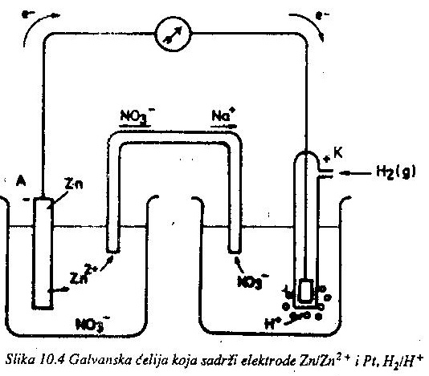

Za reverznu reakciju, redukciju jona Zn²⁺:
Zn²⁺(aq) + 2e⁻→Zn(s)
Potencijal ćelije će imati istu istu vrijednost ali sa promijenjenim znakom:
E⁰_{ćelije}= -0,76

Iz izraza za standardni potencijal ćelije:
E⁰_{ćelije=} E⁰_{Zn2+/Zn} - E⁰_{Pt,H2,/H+} = -0,76
Zamjenom vrijednosti za elektrodni potencijal hidrogenove elektrode:
E⁰_{ćelije=} E⁰_{Zn2+/Zn} – 0 = -0,76 V
Dobija se vrijednost za standardni elektrodni potencijal:
E⁰_{ćelije}= - 0,76

Negativna vrijednost za standardni redukcioni potencijal govori da se joni cinka teže redukuju od jona hidrogena, odnosno reakcija redukcije jona cinka nije spontana.
Na ovaj način određeni su standardni redukcioni potencijali za niz polureakcija, što ima široku primjenu.
Za Daniell-ovu ćeliju standardni potencijal iznosi:
E⁰_{ćelije}= E⁰_{Cu2+/Cu} - E⁰_{Zn2+/Zn} = 0,34- (-0,76)= 1,10 V.

Iz standardnih redukcionih potencijala pojedinih polureakcija navedenih u tablici mogu se dobiti podaci o lakoći kojom neka supstanca podliježe procesu oskidacije ili redukcije, odnosno kakvo je redukciono ili oksidaciono sredstvo.
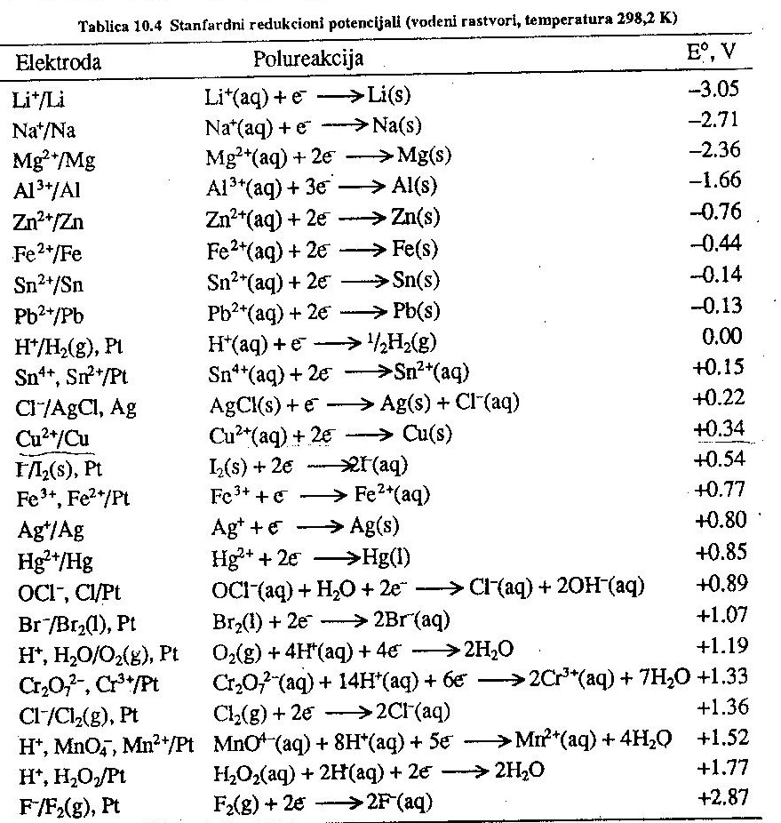
PROMJENA SLOBODNE ENERGIJE U OKSIDO-REDUKCIONIM PROCESIMA

Veličina promjene slobodne energije, ΔG, je mjera spontanosti hemijske reakcije. Promjena slobodne energije redoks reakcije data je maksimalnim korisnim radom koji sistem oslobađa i predaje okolini kao električni rad:

ΔG = -W_{max}

Za spontanu reakciju vrijednost za ΔG je negativna, jer se vrijednost za ΔG smanjuje kad sistem obavlja rad. Količina električnog rada iskazuje se proizvodom količine elektriciteta i potencijala ćelije:

W_{max} = QE

- gdje je Q označena količina elektriciteta. Za protok n mola elektrona koji se u reakciji prenesu, dobija se izraz:

W_{max} = n * F * E

- gdje je naelektrisanje jednog mola elektrona označeno sa F. Zamjenom u jednačini:
ΔG = -W_{max} ; dobija se:

ΔG = - n * F * E

Pri standardnim uslovima:

ΔG⁰ = -n * F * E⁰

Ovaj izraz daje odnos promjene standardne slobodne energije i standardnog potencijala ćelije. Pomoću njega se može iz vrijednosti za standardni potencijal ćelije, do koga se dolazi eksperimentalnim putem, računski doći do vrijednosti za promjenu standardne slobodne energije oksido-redukcione reakcije. Na primjer, za ćeliju Zn-Cu vrijednost za ΔG⁰ se može dobiti unošenjem u jednačinu: ΔG⁰ = -n * F * E⁰ ; vrijednost za n = 2 (jer se u reakciji prenesu 2 mola elektrona), za E⁰ = 1,10 V i za konstantu F (96.487 C mol⁻¹):

ΔG⁰ = -n * F * E⁰ = -(2) (96.487) (1.10) = -2.12 * 10⁵ J= -212 kJ

Negativna vrijednost za ΔG⁰ ukazuje da je reakcija spontana.

Pomoću izraza za promjenu standardne slobodne energije, može se doći i do vrijednosti za ravnotežnu konstantu reverzibilne reakcije. Odnos promjene slobodne energije i ravnotežne konstante dat je izrazom:

ΔG⁰ = -2,303 RT logK

Iz ovog izraza i izraza za promjenu standardne slobodne energije, dobija se odnos između standardnog potencijala i ravnotežne konstante:

-n * F * E⁰ = 2.303 RT logK

E⁰ = 2.303RT / nF * logK

gdje je K termodinamička ravnotežna konstanta za reakciju ćelije:

logK = n * F * E⁰ / 2.303RT

iz vrijednosti za ravnotežnu konstantu može se dobiti uvid u spontanost reakcije. Na primjer, za posmatranu galvansku ćeliju Zn-Cu, iz poznate voltaže ćelije (1,10 V) i vrijednosti n (u reakciji se prenesu 2 mola elektrona), dobija se:

logK = n * F * E⁰ / 2.303RT = (2) (96.487) (1.10) / (2.303) (8.313) (298) = 37.1
- K = 1 * 10³⁷ mol/L

S obzirom da je K > 1, reakcija je spontana.
Potencijal ćelije (elektromotorna sila) i smjer reakcije uslovljeni su koncentracijom supstanci koje učestvuju u reakciji. Zavisnost promjene slobodne energije od temperature i koncentracije za reakciju:

aA + bB → eE + fF

data je jednačinom:

ΔG = ΔG⁰ + RT ln( a_{E}^{e} * a_{F}^{f} / a_{A}ª * a_{B}^{b})

izraz:

( a_{E}^{e} * a_{F}^{f} / a_{A}ª * a_{B}^{b})

Je dat u jediničnim vrijednostima aktiviteta, a jednak je konstanti ravnoteže na stalnoj temperaturi. Kako se ravnotežna konstanta može izraziti koncentracijom supstance (za razblažene rastvore i smjese gasova), to se dobija izraz:

K = [E]^{e} * [F]^{f} / [A]ª * [B]^{b}

te se za promjenu slobodne energije, uzimajući u obzir prethodne izraze, za promjenu slobodne energije i promjenu standardne slobodne energije, dobija:

-n * F * E = - n * F * E⁰ + RT ln ([E]^{e} * [F]^{f} / [A]ª * [B]^{b})

odnosno,

E = E⁰ – RT / n F * ln([E]^{e} * [F]^{f} / [A]ª * [B]^{b})

Ili sa logaritmom za bazu 10*:

E = E⁰ – 2.303RT / n F * log([E]^{e} * [F]^{f} / [A]ª * [B]^{b})
-ova jednačina se naziva Nernst-ova jednačina. Iz ove jednačine se može vidjeti zavisnost potencijala ćelije od koncentracije reagujućih supstanci.
Na primjer, za ćeliju Zn-Cu:

Zn_{(s)} + Cu²⁺ (aq, 1mol/L) → Cu_{(s)} + Zn²⁺ (aq, 1 mol/L)

potencijal ćelije prema Nernst-ovoj jednačini je:

E_{Zn-Cu} = E⁰ – 2.303RT / n F * log [Zn²⁺] / [Cu²⁺]

U ovoj jednačini ne učestvuje koncentracija za Zn_{(s)} i Cu_{(s)}, jer kao čvrste supstance imaju konstantnu vrijednost za koncentraciju.

Iz vrijednosti za izraz 2.303RT / F = 0.0592 i n = 2 (jer se u reakciji prenesu 2 mola elektrona), dobija se:

E_{Zn-Cu} = E⁰ - 0.0592 / 2 * log[Zn²⁺] / [Cu²⁺]

odnosno,

E_{Zn-Cu} = E⁰ – 0.030 * log[Zn²⁺] / [Cu²⁺]

Znajući koncentracije jona Zn²⁺ i Cu²⁺ može se računskim putem doći do vrijednosti za E ćelije Zn-Cu različitih koncentracija jona pa i različitih potencijala.

ODREĐIVANJE KONCENTRACIJE JONA U RASTVORU

Jedna od važnih primjena Nernst-ove jednačine je izračunavanje koncentracije jona u rastvoru iz podataka dobijenih eksperimentalnim putem. Kada se u jednom rastvoru poznate koncentracije svih vrsta jona izuzev jedne vrste, podatak o njenoj koncentraciji može se dobiti iz izmjerene ems u specijalno konstruisanoj ćeliji, izračunavanjem pomoću Nernst-ove jednačine. Danas se za određivanje koncentracije jedne vrste jona u rastvoru koristi aparat koji sadrži jon-selektivnu elektrodu (osjetljivu na promjenu koncentracije jedne vrste jona), referentnu elektrodu i voltmetar. Kao referentna elektroda se ne upotrebljava vodonična elektroda, jer je rukovanje njom opasno zbog gasa vodika, već se upotrebljavaju druge, pogodnije. Vrlo često se kao referentna elektroda koristi kalomel elektroda, čija je elektrodna reakcija:

Hg₂Cl_{2(s)} + 2e⁻ → 2Hg_{(l)} + 2Cl⁻_{(aq)}

Najčešće se upotrebi takozvana zasićena kalomel elektroda (sadrži koncentrovan rastvor KCl), čiji je standardni elektrodni potencijal 2,24 V. Kao referentna elektroda, često se koristi i srebro – srebro-hlorid elektroda. Elektrodna reakcija je:

AgCl_{(s)} + e⁻ → Ag_{(l)} + Cl⁻_{(aq)}

Pri jediničnom aktivitetu Cl⁻ jona standardni elektrodni potencijal ove elektrode je 0,22 V. Kao referentna ova elektroda ima značajnu primjenu u neurofiziologiji.

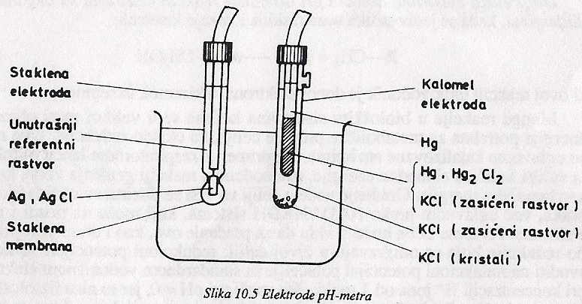

Jon-selektivna elektroda, takozvana staklena elektroda, osjetljiva na promjenu koncentracije jedna vrste jona, na primjer, jona vodika, sastoji se od staklene cjevčice čiji je jedan kraj zatvoren membranom od vanredno tankog stakla. U elektrodi se nalazi unutrašnja referentna srebrna elektroda, uronjena u rastvor HCl određene koncentracije H⁺ jona. Polućelijski potencijal ove staklene elektrode koji se uspostavlja kroz zid membrane, zavisi od koncentracije H⁺ jona s obje strane membrane, u elektrodi gdje je ona stalna vrijednost i u spoljnoj sredini u kojoj ona treba da se odredi. Drugim riječima, polućelijski potencijal ove elektrode zavisi od koncentracije H⁺ jona rastvora koji se ispituje. Zato, spajanjem provodnikom jon-selektivne elektrode sa referentnom kalomel elektrodom, čiji polućelijski potencijal ostaje konstantan, dobija se voltaža ćelije (ems) koja je linearna funkcija pH rastvora sa spoljne strane membrane. Rastvor sa spoljne strane membrane (nepoznatog pH) ima ulogu sonog mosta između kalomel i staklene elektrode. Aparat koji sadrži referentnu kalomel elektrodu staklenu jon-selektivnu elektrodu, koje su povezane preko voltmetra (elektronski voltmetar), naziva se pH-metar i ima vrlo široku primjenu za određivanje pH vrijednosti rastvora.

Do sada je konstruisano više elektroda koje su selektivno osjetljive na promjenu koncentracije pojedinih vrsta jona u rastvoru i postavljene su metoda za određivanje koncentracije različitih anjona i katjona. Tako, mijenjanjem vrste stakla od koga je načinjena membrana na staklenoj elektrodi, mogu se određivati koncentracije Na⁺, K⁺, NH₄⁺ i drugih jona. Osim membrana od stakla, selektivne elektrode mogu imati membranu od kristala, metala i drugog materijala. Koji će se materijal upotrijebiti za membranu, kao i sastav referentnog rastvora, zavisi od vrste jona čiju koncentraciju treba odrediti.

Primjena selektivnih elektroda za određivanje koncentracije različitih jona veoma je značajna, jer se zbog velike osjetljivosti metoda mogu sa sigurnošću određivati i veoma malo koncentracije jona u rastvoru. Pored velike primjene u hemijskoj i biohemijskoj analitici, jon-selektivne elektrode se koriste u biohemijskim ispitivanjima i medicinskoj praksi za određivanje pH, sadržaja različitih jona u tjelesnim tečnostima i praćenje promjene njihove koncentracije. U tu svrhu su konstruisane i elektrode čije su membrane prevučene tankim slojem gela u kome je suspendovan enzim.

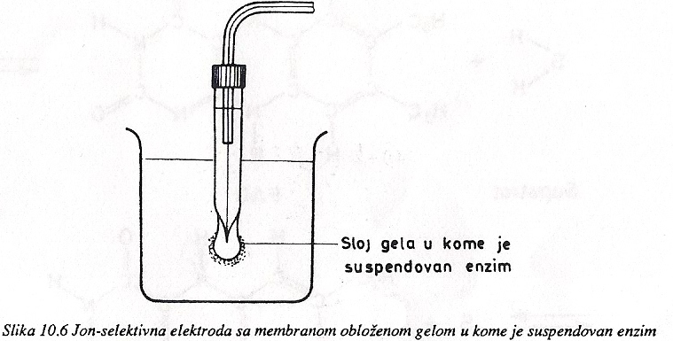

Na primjer, takva jedna elektroda ima membranu prevučenu gelom u kome se nalazi suspendovana ureaza. Ukoliko se tečnost koja sadrži ureu dovede u dodir sa ovom elektrodom, doći će do razlaganja uree i građenja amonijum jona, na čije je prisustvo, odnosno promjenu koncentracije osjetljiva upotrijebljena elektroda. Ovakve elektrode sa enzimskim supstratom veoma su pogodne za biohemijska ispitivanja.

Primjena jon-selektivnih elektroda u dijagnostičke svrhe u velikoj mjeri pojednostavljuje i skraćuje vrijeme ispitivanja. Tako se, ne primjer, pomoću elektrode osjetljive na promjenu koncentracije jona hlora postavlja na nekoliko minuta dijagnozia cističnih fibroza. Postavljanjem takve elektrode na kožu, određuje se koncentracija NaCl u znoju, koja je kod osoba sa ovim oboljenjem znatno uvećana.

Od značaja za biohemijska ispitivanja su i specijalno konstruisane mini jon.selektivne elektrode kojima se može direktno u ćeliji mjeriti pH i pratiti promjene njegove vrijednosti u toku posmatranih procesa.

PROCESI PRENOŠENJA ELEKTRONA U BIOLOŠKIM SISTEMIMA

U redoks reakcijama u biološkim sistemima prenošenje elektrona sa jedne supstance na drugu može se vršiti na više načina:

Elektroni mogu direktno prelaziti sa jedne supstance da drugu.
Elektroni mogu biti prenošeni vodikovim atomima. Tako redoks par AH₂/A:

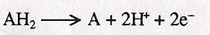

može da redukuje akceptor elektrona B:

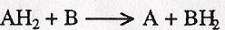
kao u reakciji:

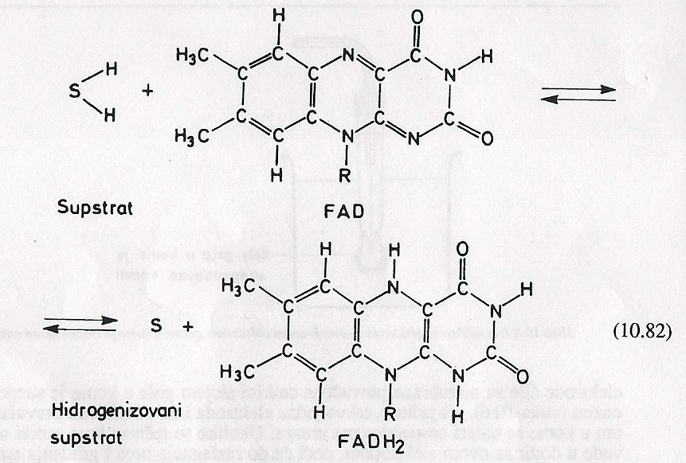

gdje je FAD flavin adenin nukleotid, a FADH₂ njegov redukovani oblik (u ovoj jednačini dati su samo aktivni dijelovi njihovih molekula). Ova reverzna reakcija vrši se u prisustvu enzima flavindehidrogenaze. U biohemijskim redoks reakcijama koenzimski par flavin nukleotida u prisustvu određenih enzima vrši hidrogenizaciju i dehidrogenizaciju organskih molekula. Redukovani oblik flavin nukleotida je važan tranzitni prenosilac atoma vodika.

Elektroni mogu biti prenošeni hidridnim jonom (H⁻). U aerobnim organizmima gdje je kisik glavni akceptor elektrona, njegovo prenošenje sa molekula koji se oksiduje ne vrši se direktno, već preko prenosioca elekrona kao što je piridi nukleotid. Tako, u biohemijskim redoks reakcijama koenzimski par NAD⁺/NADH (nikotinamid adenin dinukleotid i njegov redukovani oblik), može u prisustvu odgovarajućeg enzima, vršiti hidrogenizaciju i dehidrogenizaciju organskih molekula. Na primjer, u slučaju enzimske dehidrogenizacije molekula H₂S pomoću odgovarajuće dehidrogenaze, koenzim NAD⁺ je prenosilac hidridnog jona (što je ekvivalentno vezivanju jona vodika i 2 elektrona). Pri tome NAD⁺ prelazi u NADH vezujući hidridni jon iz supstrata, a drugi vodik kao jon ostaje u rastvoru:

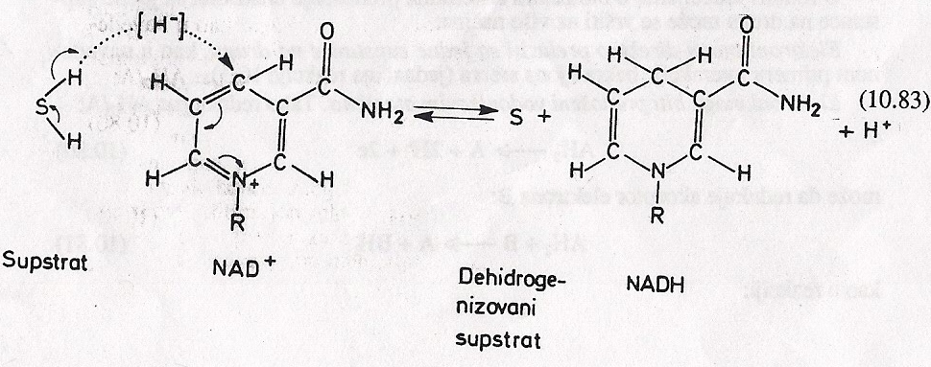

U ovoj jednačini prikazan je samo aktivni dio NAD⁺ i NADH.

Do prelaza elektrona dolazi i pri direktnoj relaciji kisika sa organskim jedinjenjima, kada se jednostruka veza raskida i vezuje kisik:
R − CH₃ + ½O₂ → R − CH₂OH

U ovoj reakciji ugljikovodik je donor elektrona, a kisik akceptor.

Mnoge reakcije u biološkim sistemima kojima se u velikoj mjeri obezbjeđuje energija potrebna za metaboličke procese ćelije, su oksido-redukcije. Ove reakcije su uglavnom katalizovane enzimima. Na primjer, u respiratornim lancu mitohondrija velika količina slobodne energije, oslobođene u reakciji građenja vode, koristi se kao hemijska energija. Građenje vode u ćeliji ne vrši se direktnom oksidacijom vodika, već uglavnom preko NAD⁺/NADH sistema, koji može da primi i prenese elektrone. Pri tome treba imati u vida da za praćenje ove, kao i drugih brojnih oksido-redukcija koje se odigravaju u živoj ćeliji, redukcioni potencijali se ne mogu svoditi na redukcioni potencijal polućelije sa standardnom vodoničnom elektrodom, pri koncentraciji H⁺ jona od 1 mol/L, što znači pri pH = 0, jer to nisu fiziološki uslovi, već pri pH = 7,6 kada se standardni redukcioni potencijal označava sa E₀', a za polureakciju redukcije jona vodika ima vrijednost -0,42 V. Iz sljedeće tablice se može vidjeti da E₀' za polureakciju redukcije jona vodika ima negativniju vrijednost od vrijednosti E₀' za polureakciju prevođenja NAD⁺/NADH. S obzirom da je afinitet sistema prema elektronima utoliko manji ukoliko je negativnija vrijednost za E₀' elektroni pokazuju tendenciju da teku prema akceptoru kojima ima pozitivniju vrijednost za potencijal, što je razlog da proces redukcije kisika u ćeliji teče preko sistema NAD⁺/NADH.

Tok elektrona prema sistemu sa pozitivnijom vrijednošću za E₀' uslovljen je težnjom elektrona da se kreću u smjeru kojim se smanjuje slobodna energija sistema. Ukoliko je veća razlika u standardnim redukcionim potencijalima dvije polureakcije, veći je gubitak u slobodnoj energiji sistema.

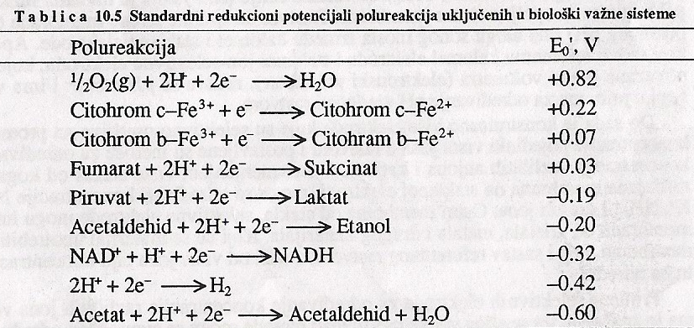

U reakciji prenošenja elektrona sa sistemima NAD⁺/NADH na sistem H₂O/½O₂, koji se u ćeliji vrši preko više intermedijatora, promjena standardne slobodne energije ΔG⁰' je velika, jer je velika razlika vrijednosti E₀' i može se izračunati iz izraza:

ΔG⁰ = -n * F * E⁰
- ΔG⁰ = -n * F * ΔE⁰'

gdje je E⁰' razlika između standardnih redukcionih potencijala donora i akceptora elektrona, pri standardnim uslovima, a za broj prenijetih molova elektrona (u voj reakciji n=2):

ΔG⁰ = -(2) * (96.487) / 0,82 – (-0,32)/ = -220 kJ/mol
Kao što se iz sljedećeg dijagrama može primjetiti:

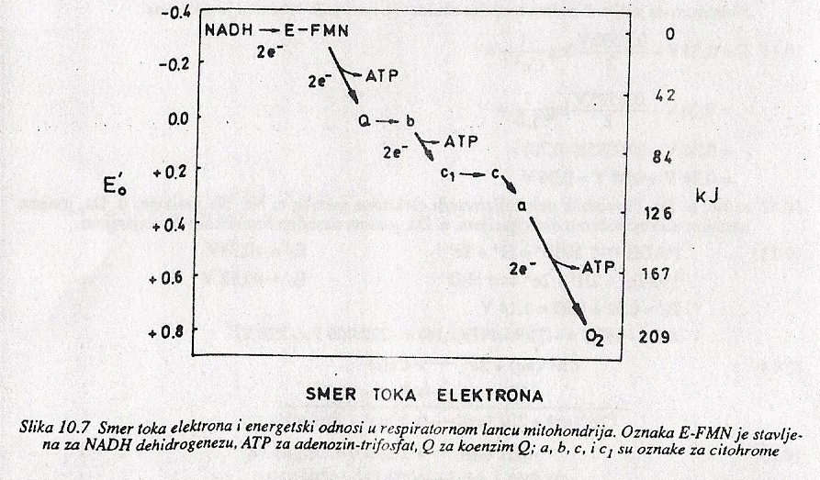

Do gubitka slobodne energije u sistemima dolazi u tri stepena. Ta tri stepena su određena potencijalom polureakcija kojim je omogućen prelazak elektrona u respiratornom lancu. Dio pri tome oslobođene energije koristi se za sintezu tri molekula energijom bogate supstance adenozin-trifosfata (ATP).

www.maturski.org

Kulon (C) je količina elektriciteta koja prođe kroz provodnik pri protoku struje od 1 ampera u sekundi: broj kulaona = broj ampera x broj sekundi

